Министерство образования Республики Беларусь

Учреждения образования

БЕЛОРУССКИЙ ГОСУДАРСТВЕННЫЙ УНИВЕРСИТЕТ

ИНФОРМАТИКИ И РАДИОЭЛЕКТРОНИКИ

Факультет компьютерного проектирования

Кафедра инженерной психологии и эргономики

Дисциплина: Эргономические веб-технологии

Отчет

по **Лабораторной работе №1** на тему:

Базовая настройка веб-сервера

Студент гр.910902 Мисяков З.А.

Проверил Кабариха В.А.

Минск 2022

***Цель работы:*** научиться использовать программное средство Apache24, настраивать и создавать локальный сервер, запускать HTML-страницы через локальный сервер.

***Задачи лабораторной работы:***

1. Установить программное средство Apache24
2. Создать локальный сервер с вашим ФИО
3. Добавить на локальный сервер три HTML-страницы: страница с любым текстом, страница с запрещённым доступом, страница ошибки 404.

Обычная страница

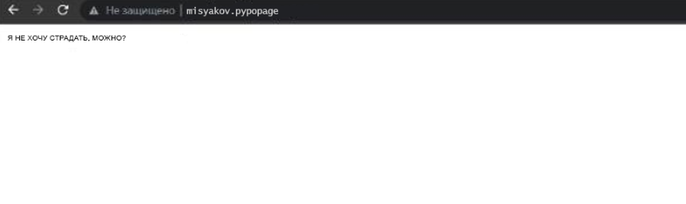

404

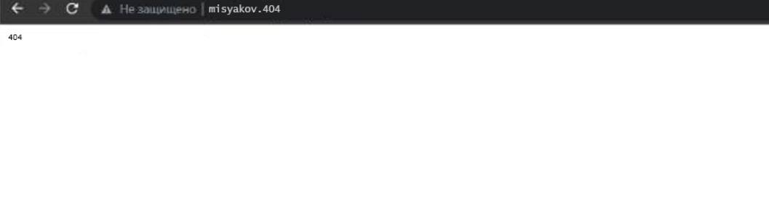

403

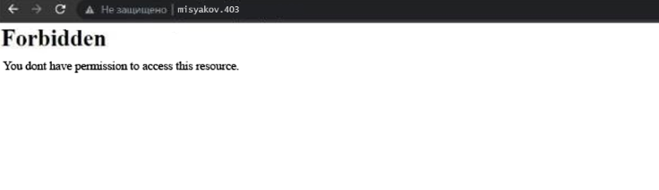

Для реализации вывода страниц ошибки и закрытого доступа был создан файл .htaccess. Листинг кода приведен ниже:

<Files 403.html>

Require all denied

</Files>

ErrorDocument 404 /error.html